ALUR rawat jalan di sreenshoot | MENDAFTAR PASIEN RAWAT JALAN MELALUI SIM RS
ALUR rawat jalan di sreenshoot | No. Dokumen  Sm kak ENNi | Revisi  00 | Halaman  1/3
 | Tanggal  29 April 2019 | Ditetapkan  Direktur,  dr. Enrico Merentek Sp.PD
 | Cara mendaftar pasien rawat jalan dengan menggunakan SIM RS
 | Memberikan panduan secara benar cara melakukan proses mendaftar pasien rawat jalan
 | SK Direktur No Tentang Kebijakan MIRM
Mendaftar Pasien Rawat Jalan
- Buka aplikasi HCMSoft
- Masukan username dan password
- Buka menu Front Office – Pendaftaran
- Cari data pasien menggunakan ( no. RM, Nama, Tgl Lahir, No. Hp, Alamat, dan Ktp ) Setelah itu enter
- Data pasien akan muncul pilih Rawat Jalan
- Muncul konfirmasi apakah data akan digabung atau buat baru, pilih Yes jika baru, pilih no jika gabung dan pilih cancel jika batal periksa
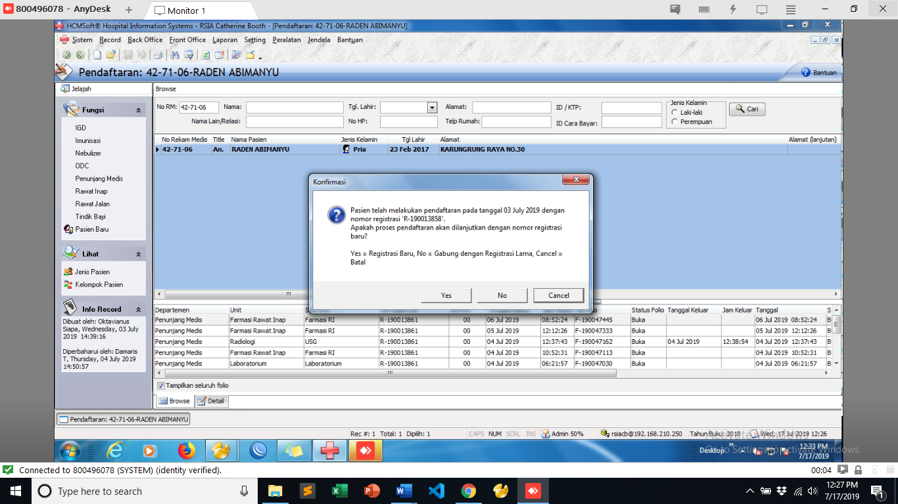

- Pilih cara bayar apakah umum, asuransi atau perusahaan.
- Pilih klinik dan dokter yang dinginkan oleh pasien kemudian pilih ok
- Cocokkan data apa sudah benar jika sudah benar pilih benar jika ingin diubah pilih ubah
- Print slip antrian kemudian arahkan pasien ke kasir

